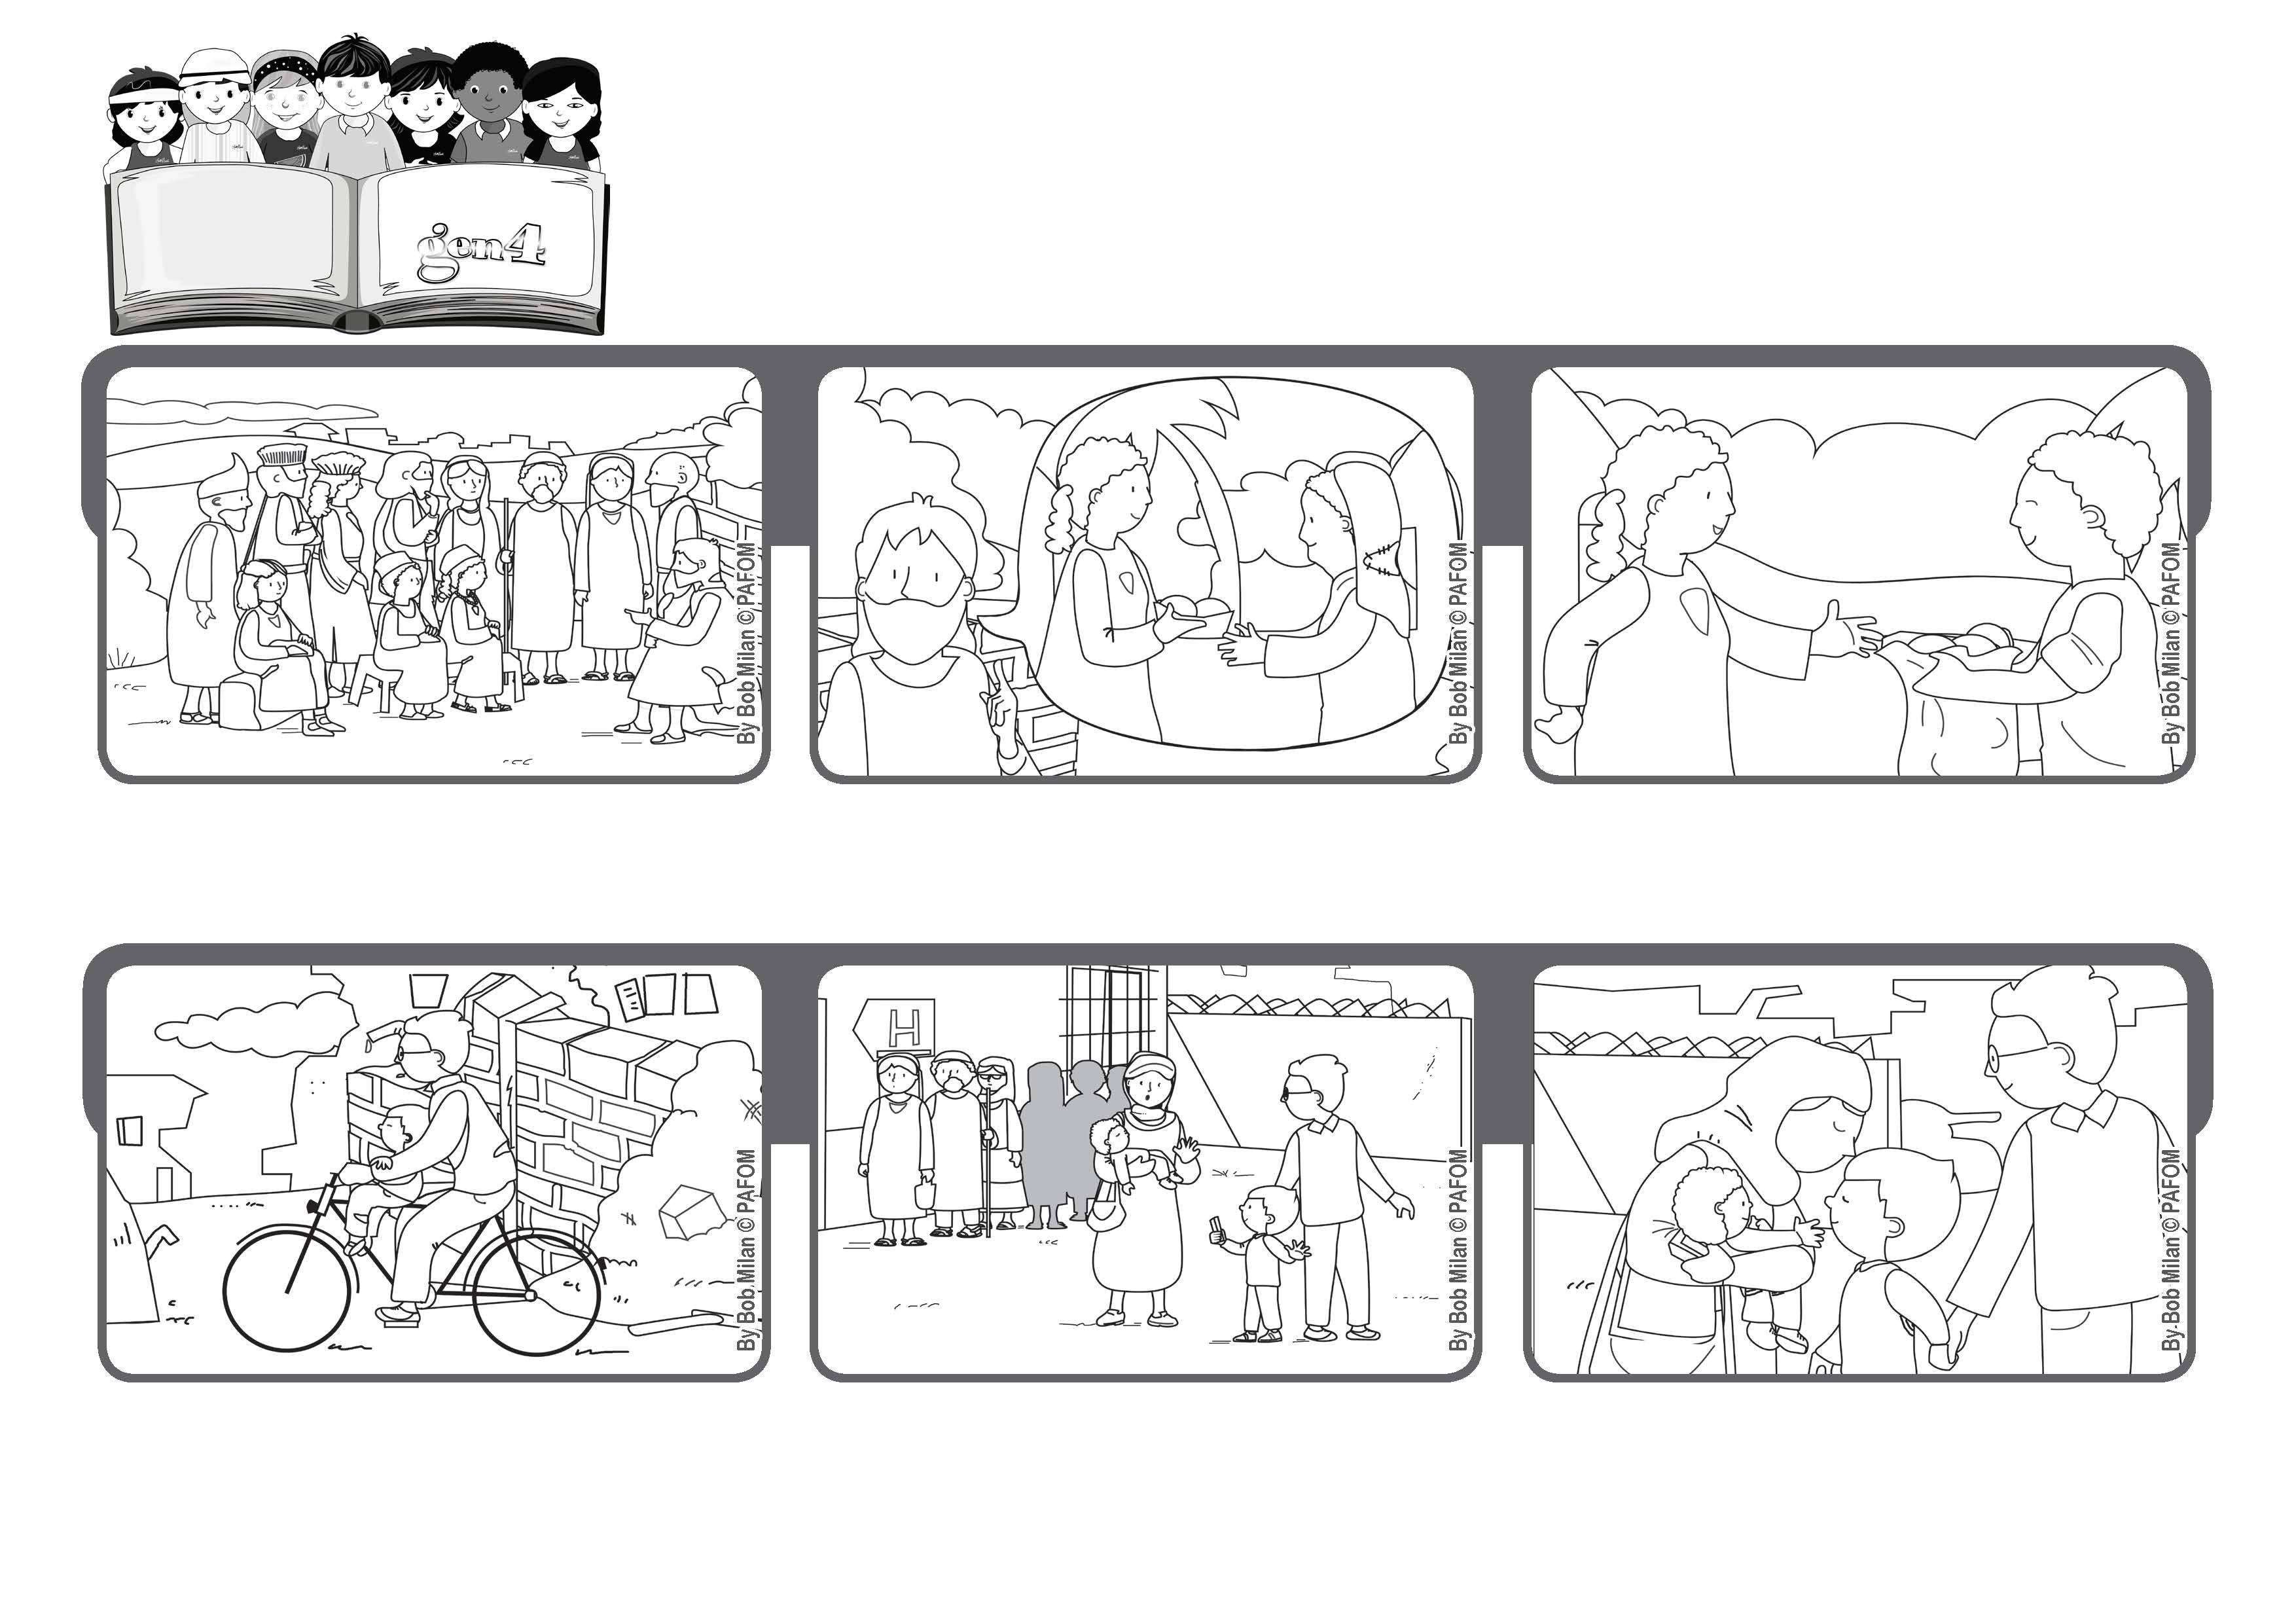
あたえなさい。そうすれば、あなたがたにもあたえられる。おしいれ，ゆすりいれ、あふれるほどにはかりをよくして、ふところにいれてもらえる。ﾙｶ 6,38

よろこんであたえよう

2020ねん9がつ

ジェン4の
いのちの
ことば

たくさんのひとがまっています。クスリがもらえない、おとこのこの、おかあさんがいました。そのクスリはファディにとってもひつようでしたが、あげることにしました。
そしてかみさまは、てんごくで、ときにはちじょうで、あたえたものにあふれるほどのおかえしをくださるとおっしゃいました。

せんそうで、すいどうがこわれていまい、くさったみずをのんだファディはびょうきになり、おとうさんとびょういんにいきました。

たくさんのまちから、おおくのひとがイエスさまのおはなしをききにきました。

イエスさまは、「ものをあたえる」だけでなく、「ゆるす」ことや「むかえいれる」こともすすめました。

おかあさんはかんしゃのキスをくれました。なんにちかして、ファディはクスリなしでなおりました。

ジェン４とは、キアラ・ルービックが創立したフォコラーレの子どもたちです。
© PAFOM, フォコラーレ www.focolare.org. イラストと文-ジェン４センター監修

